عنوان محتوا: مهر اتومات سانی
کلمه کلیدی اصلی: مهر اتومات سانی
کد نویسنده: زهرا پورخاک
تعداد کلمه محتوا: ۱۵۳۰
تعداد تصاویر: ۴
نام سایت مقصد: فریور
تعداد تیترها:۱۰
مهر اتومات سانی
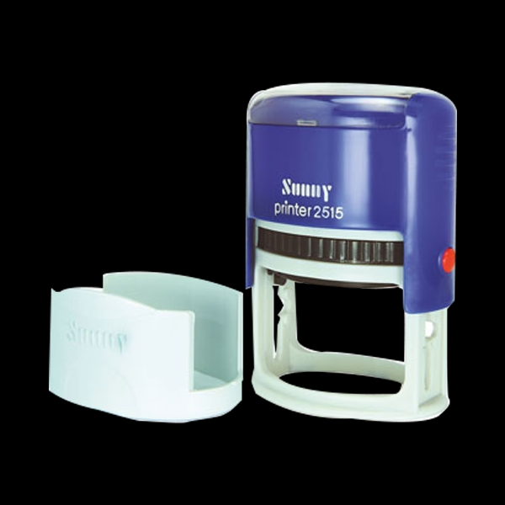
امروزه استفاده از مهر در تمامی ابعاد جامعه گسترش پیدا کرده است چرا که هر کسب و کاری از کسب و کارهای عادی گرفته تا مهندسی و نظام‌های پزشکی و ... دست کم به یک مهر نیاز دارند. به همین دلیل مهرسازی‌ها هم با استفاده از دستگاه‌های پیشرفته دست به ساخت مهر می‌زنند. مهرها انواع مختلفی دارند که مهر اتومات سانی یکی از آن‌ها است. این مهر باکیفیت و پیشرفته که توسط کشور ایران تولید می‌شود، مدتی طولانی است که در بازار فروش انواع مهر برجسته، مهر لیزری و ... جولان می‌دهد و توسط اکثر مصرف کنندگان مورد استفاده قرار می‌گیرد. در ادامه با مهر فریور همراه باشید تا در مورد مهر اتومات شرکت سانی بیشتر بدانید.
مهر اتومات چیست
مهر اتومات همان گونه که از نامش پیدا است، به صورت اتومات می‌تواند بر روی کاغذ چاپ به وجود بیاورد. این مهر که اغلب در نوع مهر لیزری و ژلاتینی به فروش می‌رسد، کاربردهای گسترده‌ای در صنایع و مراکز مختلف دارد. امروزه تمامی امور مربوط به دفتر خانه، محضر، ادارات، امور مربوط به پزشکی، مهندسی و.... همه و همه با استفاده از مهر اتومات تایید شده و رسمیت پیدا می‌کنند. در گذشته اغلب از مهرهای ساده که به استامپ و جوهر جداگانه نیاز داشتند، استفاده می‌شد اما امروزه از مهرهای مدرنی که قابلیت‌های بیشتری نسبت به مهر ساده دارند، بهره گرفته می‌شود و دیگر کسی به مهرهای ساده نگاه نمی‌اندازد. به دلیل تقاضای بیش از حد مشتریان، برندهای مختلفی در زمینه‌ی تولید دسته‌ی مهر اتومات روی کار آمدند که دسته‌هایی را تولید می‌نمودند که این دسته‌ها ماندگاری طولانی داشتند و با جا دادن جوهردان درون خود، گامی نوین در زمینه‌ی افزایش سرعت چاپ‌های مهری، بر می‌داشتند. امروزه مهر اتومات سانی از برندهای نامدار شناخته شده است و می‌تواند نیازهای هر فردی را برطرف کند. شما عزیزان می‌توانید برای سفارش خرید مهر اتومات در بهترین مهرسازی تهران(مهر فریور) با ما تماس بگیرید. علاوه بر این، ما سفارشات تولید مهر فوری را هم‌ می‌پذیریم!
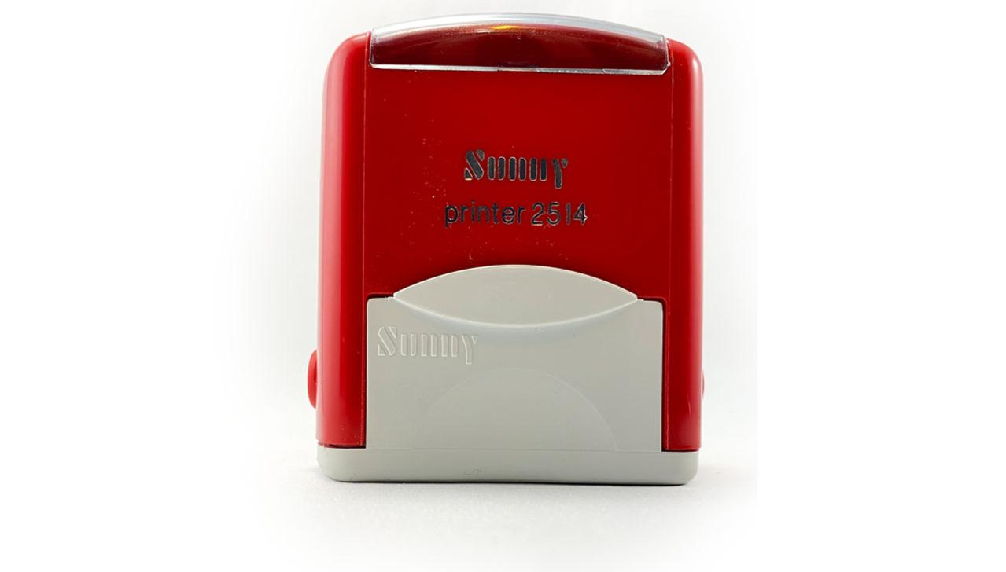
بهترین برند مهر اتومات
یکی از محبوب‌ترین برندهای فروش مهر، برند سانی است که توسط شرکتی در کشور ایران روی کار آمده است. این برند باکیفیت در سال‌های متوالی فعالیت خود در بازار فروش به خوبی درخشیده است و با ارائه قیمت‌های ارزان به مشتریان خود، در راستای برطرف کردن نیازهای این افراد نقش مؤثری داشته است. به گونه‌ای که امروزه همه‌ی افراد برای خرید مهر ضد جعل و مهرهای امنیتی، مهر اتومات سانی را انتخاب می‌کنند. این مهرها در انواع مدل‌های مستطیلی، دایره‌ای و بیضی تولید می‌شوند و با برند خوشنام شاینی رقابت دارند. این رقابت در راستای کیفیت است که هر کدام از این برندها را منحصر به فردتر کرده است.
انواع مهر اتومات
برای افرادی که به ساختار و کیفیت مهر اتومات اهمیت زیادی می‌دهند باید بگوییم که امروزه این نوع از مهرها انواع مختلفی دارند و شما می‌توانید با توجه به نیاز خود مهر ضدجعل، مهر برجسته یا سایر مهرها، یکی از انواع مهر اتومات سانی را انتخاب کنید و آن‌ها را بخرید. به طور کلی این انواع شامل مهرهای اتومات لیزری و ‌مهرهای اتومات ،لاتینی می‌شوند که هر کدام ویژگی‌های خاصی دارند. در ادامه با مهر فریور همراه باشید. ناگفته نماند که شما می‌توانید مهر شرکت سانی را در انواع مختلف بیضی، دایره و مستطیل از کهر فریور آن هم با قیمتی ارزان خریداری کنید.
مهر لیزری
مهرهای لیزری نوعی از مهرها هستند که امروزه نسبت به گذشته کاربردهای گسترده‌تری دارند. این مهرها مدرن‌ترین نوع از مهرهای اتومات سانی به شمار می‌آیند و ماندگاری فوق‌العاده‌ای دارند. به همین دلیل تمامی افرادی که می‌خواهند در دراز مدت از مهر بهره ببرند، ابتدا مهر لیزری را در میان گزینه‌های انتخاب خود قرار می‌دهند. این مهرها خود به دو نوع لیزری رنگی و لیزری تک رنگ تقسیم می‌شوند. مهرهای لیزری رنگی در اغلب مواردی که قرار این برند یک شرکت خاص بر روی کاغذ چاپ شود، مورد استفاده قرار می‌گیرند.
به طور کلی مهر لیزری ضد جعل زمانی که در پایین سندی ثبت می‌شود، دیگر هیچ دستگاه کپی قادر به خواندن آن نیست. بنابراین، یکی از اصلی‌ترین ویژگی‌های این نوع از مهرها این است که نمی‌توانند تکثیر شوند. همچنین اگر کسی بخواهد مندرجات این نوع از مهرها را مشاهده کند، به چراغ قوه و یا وسیله‌هایی که می‌توانند دید چشم را افزایش دهند، نیاز پیدا می‌کند. از این رو می‌گویند که قدرت جعل افراد در به سرقت بردن اطلاعات مهر نوری به صفر رسیده است. پس این مهر می‌تواند در میان مهر اتومات سانی در انواع مختلف، به خوبی بدرخشد.
مهر ژلاتینی
نوع دیگری از مهرهای اتومات وجود دارند که به مهر ژلاتینی معروف هستند. در گذشته مهرهای ژلاتینی به عنوان مهر ساده به کار گرفته می‌شدند اما امروزه این نوع از مهرها مدرن‌تر شده‌اند و با قرار دادن جوهردان در دسته‌ی خود، روند چاپ مهر را سریع‌تر کرده‌اند. به همین دلیل می‌توانند انتخابی بسیار مناسب برای مصارف عمومی به شمار بیایند. مهرهای ژلاتینی عمدتا با ورق‌های ژلاتینی تولید می‌شوند و از نظر کیفی به گرد پای مهرهای لیزری نمی‌رسند اما همچنان توانایی این را دارند که نیازهای مختلف شما را برطرف کنند. ژلاتین به کار رفته در مهرهای لیزری ممکن است پس از مدت کوتاهی ظرافت ساختار خود را از دست بدهد و سبب به وجود آمدن‌ هزینه‌های تعویض ژلاتین شود اما نکته‌ی مثبت این مهرها این است که اگر شما بخواهید طرح ژلاتین آن را تعویض کنید، به راحتی می‌توانید این کار را انجام دهید. ما در مهر فریور برترین مهرهای ژلاتینی را برای شما عزیزان می‌سازیم.
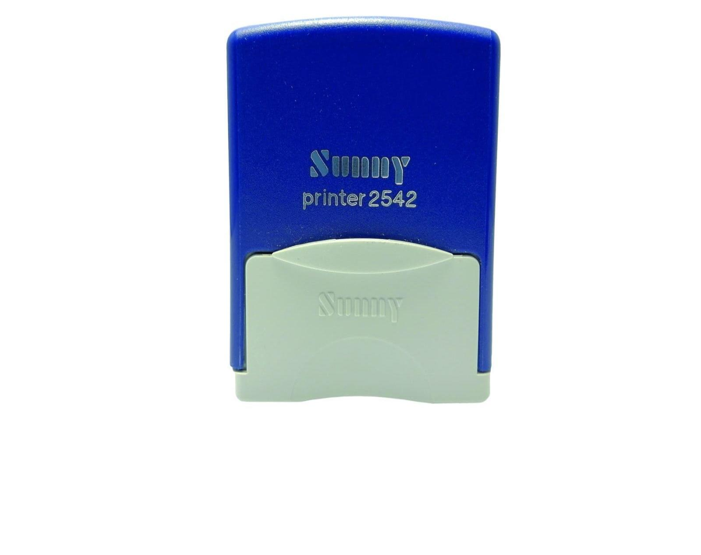
مزایای استفاده از مهر اتومات سانی
امروزه مهرهای سانی می‌توانند به عنوان یک مهر ضد جعل و یا یک مهر برجسته به کار گرفته شوند اما بسیاری از افراد پیش از این که دست به خرید این مهرها بزنند، ابتدا به مزایای آن‌ها توجه دارند. به طور کلی مزایای مهر لیزری عبارتند از:
- مهرهای اتومات بدون بو کار می‌کنند و موادی که در کاتریج آن‌ها وجود دارد، آلودگی‌های جانبی تولید نمی‌کند و از این نظر بسیار منحصر به فرد به شمار می‌اید.
- این نوع از مهرها هم به صورت جیبی و هم به صورت ثابت ساخته می‌شوند اما در هر دو صورت حجم کمی دارند که این حجم کم می‌تواند برای بسیاری از افرادی که به مهر ضدجعل نیاز دارند و یا باید مهر لیزری رنگی نظام مهندسی را خریداری کنند، بسیار خوشایند باشد.
- این مهرها برای وکیلانی که به مهر اتومات وکالت نیاز دارند و یا برای پزشکانی که مدام باید مهر خود را از جایی به جای دیگر ببرند، انتخابی بسیار مناسب و به صرفه است.
- شما می‌توانید هر طرح ظریف، هر نوع لوگو و هر شکلی را که می‌‌خواهید در کوتاهترین زمان ممکن بر روی این مهرها حک کنید. این را هم بدانید که شما در مهر فریور می‌توانید اقدام به ساخت مهر فوری در هر نوع به خصوص مهر لیزری رنگی کنید.
- این مهرها می‌توانند جوهر ضد آب را نیز مورد استفاده قرار دهند و مهر تایید و تاکید را تا همیشه بر روی یک سند ثابت نگه دارند. بدون این که رطوبت آسیبی به ساختار این اثر بزند.
ثبت سفارش خرید مهر اتومات
شاید شما هم جزو افرادی باشید که پس از آشنایی با مهر اتومات سانی، به دنبال خرید این مهرها هستید اما نمی‌دانید که‌ چگونه باید سفارشات خود را در مهر فریور ثبت کنید. ما در مهر فریور سایتی را تدارک دیده‌ایم که ارتباطات شما عزیزان را تسهیل ببخشیم. پس همین حالا می‌توانید با کلیک کردن بر روی دکمه ثبت سفارش، سفارش خود را ثبت کنید و صاحب برترین مهرهای اتومات شوید. ناگفته نماند که شما ابتدا باید مدل و نوع مهر مورد نظر خود را انتخاب کنید و سپس با توجه به این مدل، هزینه‌های خرید را بپردازید تا ما مهری باکیفیت از مهرهای اتومات برند سانی را تولید کرده و در اختیار شما قرار دهیم.
قیمت خرید مهر اتومات
به طور کلی مهرهای اتومات با توجه به قابلیت‌های ویژه‌ای که در ساختار خود جای داده‌اند، نسبت به سایر مهرها از نظر قیمت در سطح بالایی قرار گرفته‌اند اما این مهرها کارایی فوق‌العاده‌ای هم دارند که به کاربر امکان حمل و جا به جایی می‌دهند و تا مدت‌های طولانی می‌توانند مورد استفاده قرار بگیرند. از این رو امروزه افراد به جای این که مدام به دنبال خرید مهرهای چند بار مصرف باشند و یا مهرهای بی‌کیفیتی را که پس از مدتی ساختار آن‌ها از بین می‌رود را انتخاب کنند، به یکباره به سراغ مهرهای بادوام اتومات می‌آیند. اگر به دنبال خرید مهر لیزری اتومات هستید و می‌خواهید سفارش آنلاین خرید مهر اتومات را ثبت کنید، می‌توانید روی مهرسازی فریور به عنوان یکی از بهترین مهرسازها در تهران حساب باز کنید. علاوه بر این، شما می‌توانید بهترین مهر اتومات در ستار خان، شهرک غرب و صادقیه را هم از ما بخواهید. آن هم با قیمتی مناسب و به صرفه!
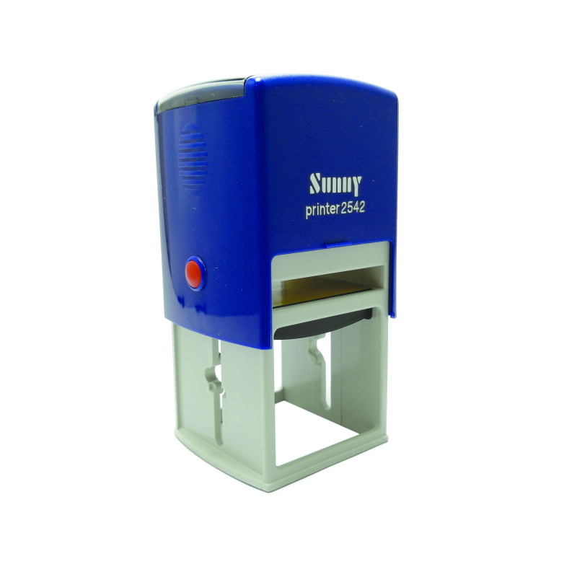
کلام پایانی
ما در این مطلب در مورد مهر اتومات سانی با شما عزیزان صحبت کردیم. مهرهای اتومات تقریبا در تمامی ابعاد زندگی انسان رخنه کرده‌اند و قابلیت‌های زیادی دارند. این مهرها در انواع مختلف لیزری و ژلاتینی تولید می‌شوند و با توجه به قیمتی که دارند، ماندگاری متفاوتی را هم از خود نشان می‌دهند. یعنی به هر میزان که قیمت مهر اتومات افزایش پیدا کند، ماندگاری آن هم بالاتر می‌رود. شما می‌توانید بهترین مهرهای اتومات را از مهرسازی ما (فریور) خریداری کنید و در دراز مدت از کیفیت و کارایی بی‌نظیر این مهرها بهره ببرید.

